JESTEŚMY TACY SAMI
1. Moje nogi – wierszyk animowany ruchem:
Moje nogi lubią tupać. / tupiemy
Moje pięści lubią pukać. / stukamy jedną piąstką o drugą
Moja głowa chce się kiwać. / kiwamy głową na boki
Moje ręce chcą popływać. / naśladujemy ruch rąk podczas pływania żabką
Moje palce lubią pstrykać. / pstrykamy palcami
A ja bardzo chcę pobrykać. / podskakujemy, uginając nogi w kolanach i wymachując rękami

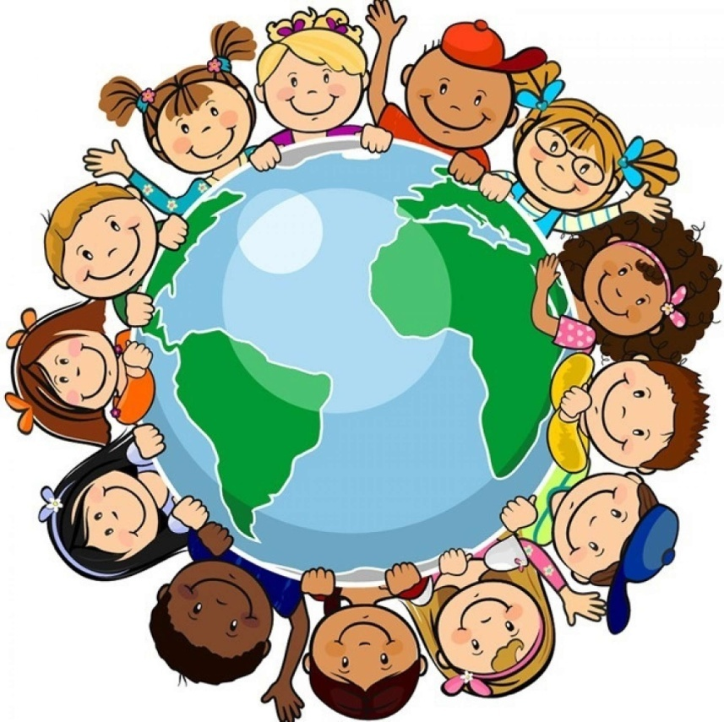
2. Jesteśmy dziećmi – wysłuchanie piosenki:
https://www.youtube.com/watch?v=7K3_mSb1zRQ
Śpiewające Brzdące Jesteśmy dziećmi
1. Czy jesteś z Afryki,
Czy też z Ameryki,
Nie jest ważne gdzie mieszkamy,
Bo jesteśmy tacy sami.

Ref.
Jesteśmy dziećmi! Chcemy miłości!
Jesteśmy dziećmi! Chcemy radości!
Chcemy by często tulono nas
I żeby miło płynął nam czas.

2. Czy mówisz po polsku,
Czy też po japońsku,
Wszyscy dobrze rozumiemy,
Czego tak naprawdę chcemy.

3. My dzieci świata – oglądanie filmu, zwrócenie uwagi na wygląd domów w różnych regionach świata.
https://www.youtube.com/watch?v=zl_dYe03Yx0

4. Gdzie mieszkają dzieci? – karta pracy.

Połącz każde dziecko z jego domem. Pokoloruj obrazki.
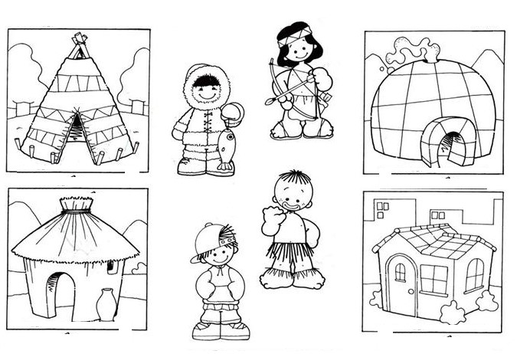

6. Ścieżka – zabawa ruchowa – na podłodze wyznaczamy prostą ścieżkę. Bo obu jej stronach układamy np. duże klocki. Zadaniem dziecka jest przenieść wszystkie klocki na „ścieżkę” - dziecko porusza się skacząc obunóż. Skacząc trzyma klocek między stopami.
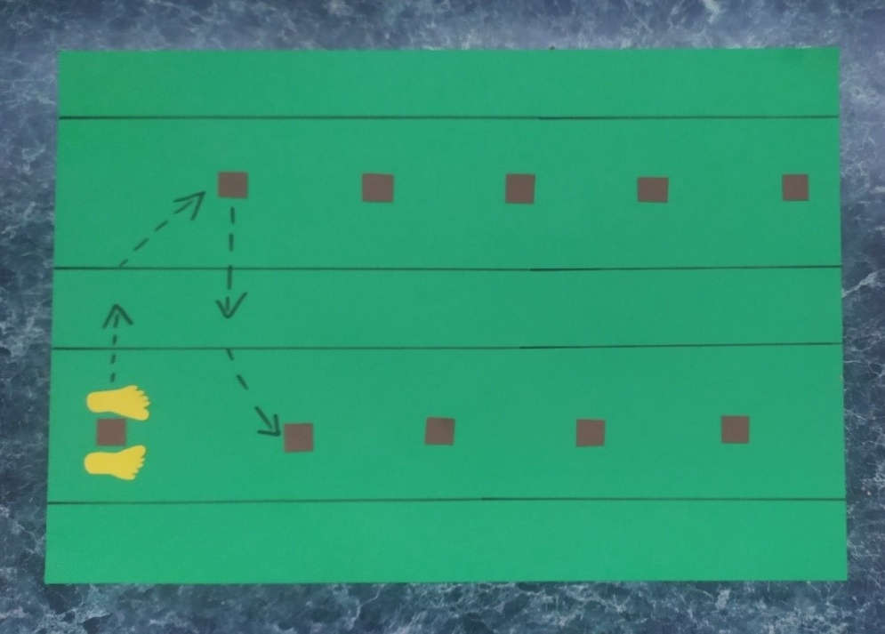
7. 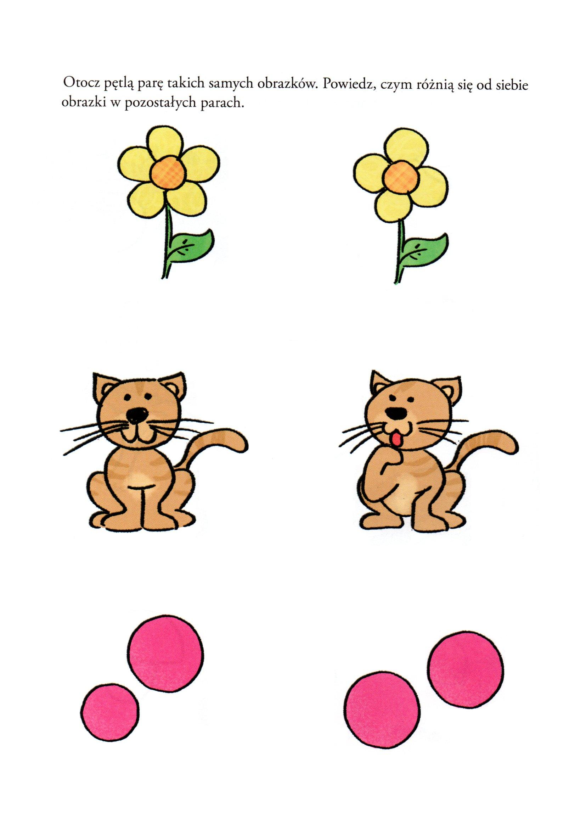

8. Kolega z Afryki – praca plastyczna – kolorowanie lub malowanie twarzy. Włosy – wyklejanie plasteliną lub przyklejanie ziaren kawy.
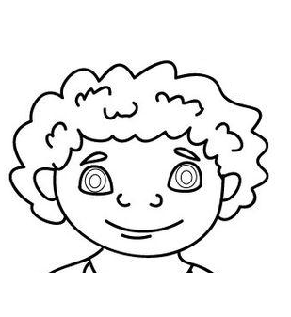
Dla chętnych:

Połącz takie same obrazki.
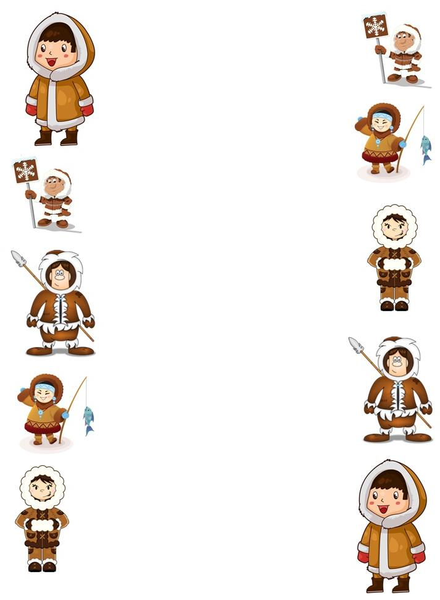

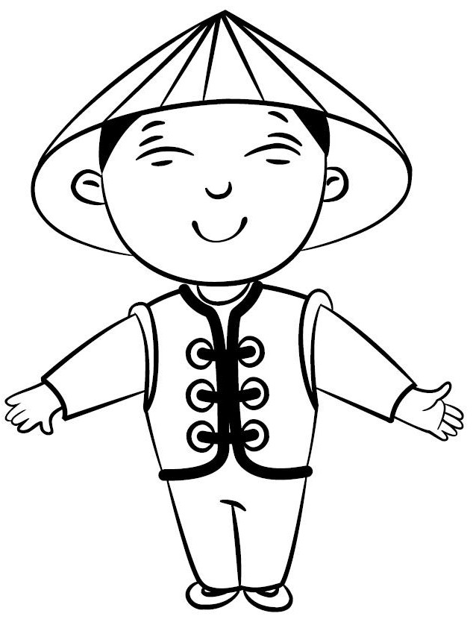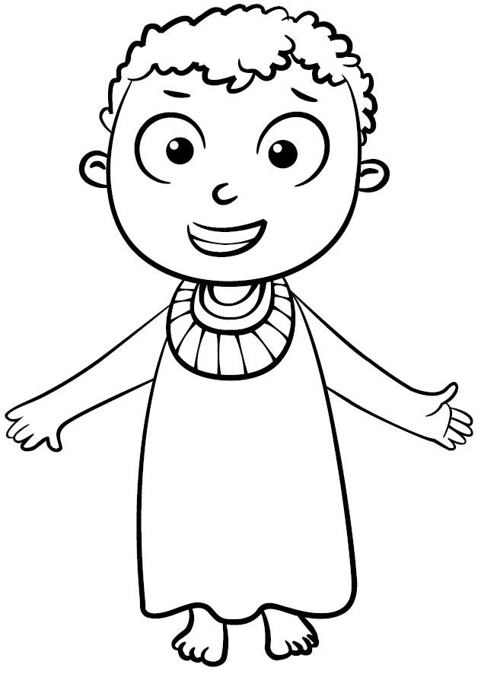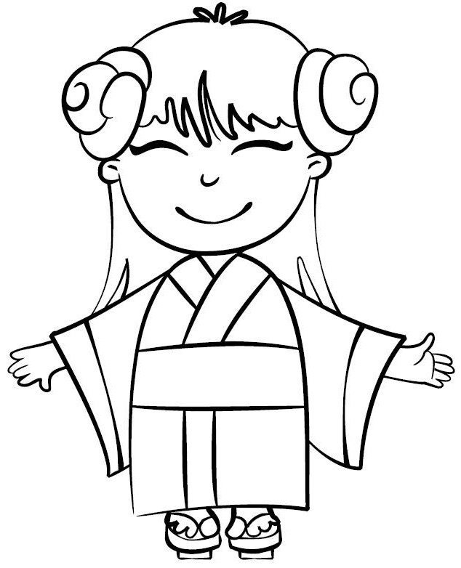

Kolorowanki pochodzą ze strony blizejprzedszkola.pl

